ビン型LEDライト

1. にボタン電池基板取付用ホルダーを付ける

②

③にLEDを付ける

①

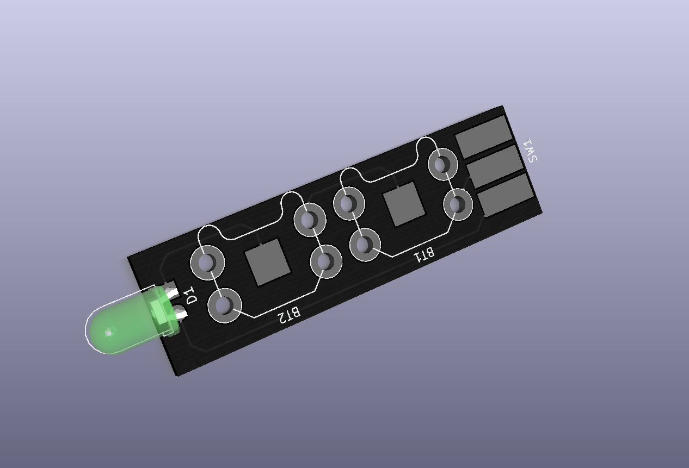

③

①にボタン電池を差し込む

②にスイッチを付ける